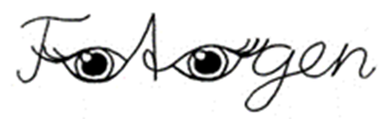
Diese 31 Fotografien gehören zum Impulseheft 2-23
„Outside the Box!“
Religionspädagogische Lernorte

Fotodidaktische Elemente sind gut geeignet, um den Besuch eines außerschulischen Lernortes vor- oder nachzubereiten oder die Perspektive des Erlebten zu erweitern. Darum finden sich in dieser Ausgabe zu den Themen Friedhof, Gedenken, Moschee, Kirche und Synagoge ungewöhnlich viele Fotografien zum Download, denen jeweils Informationen und Erläuterungen beigefügt sind. Darunter sind auch Detailansichten wie Glasfenster, ein Koran oder ein Taufbecken, die genauer zu betrachten sich lohnt.
„Ein Foto wird meistens nur angeschaut – selten schaut man in es hinein“, hat der berühmte Fotograf Ansel Adams gesagt. So kann die Vielfalt der Eindrücke, Beobachtungen, Assoziationen und Gefühle zum Teil verlorengehen. Auch in diese Fotografien erst einmal selbst (auf dem Bildschirm vergrößert) hineinzuschauen, lohnt sich.
Ich finde, jede sollte sich zunächst einmal selbst „aussprechen“ können, ohne Überschrift, ohne Thema, oder Informationen dazu. Dazu eignen sich die folgenden 5 Schritte: (vgl. P. Kristen, Sieh dir das an! Biblische Sprachbilder von Gott in der Bildsprache der Fotografie, Calwer 2019, 13-16)
Mit Blick auf den Einsatz im Unterricht finden Sie zum dritten Schritt jeweils einige Informationen in dieser (anpassbaren) Word-Datei. Zum Downloaden der Fotodateien klicken Sie bitte auf die Grafiken und öffnen sie. Dann lassen sie sich in guter Qualität mit einem Rechtsklick herunterladen.

1 Was sehe ich?
Beschreibe, was du auf dem Foto erkennst. Wie wirkt das Foto auf dich? Woran musst du denken, wenn du es betrachtest, wie fühlt es sich an?

2 Wie ist das Foto aufgebaut?
Achte auf Formen, hell und dunkel, Linien, Perspektive, Licht und den Moment.

3 Hast du Fragen zu etwas, das auf dem Foto erscheint?

4 Was wollte der Fotograf wohl ausdrücken?

5 Was bedeutet das Foto für dich?
Du kannst (jetzt) auch deuten, widersprechen oder zustimmen, eine Frage benennen, eine Sorge oder eine Hoffnung, eine Erinnerung oder eine Geschichte erzählen …

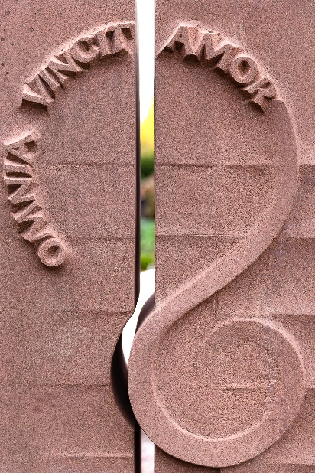
Foto 1
Grabstein auf dem Friedhof in Büdingen. Fünf parallele, horizontalen Linien gliedern den Stein, der einen Durchblick bietet. Die lateinischen Worte Omnia vincit amor (Liebe besiegt alles) enden in einer geschwungenen Form. Ein Notenschlüssel, ein Fragezeichen? Omnia vincit amor war der Wahlspruch vieler Ritter und Minnesänger im 13. und 14. Jahrhundert. Der Spruch ist ein Zitat aus Vergils 10. Ekloge (10, 69) aus dem 1. Jh vor Chr.

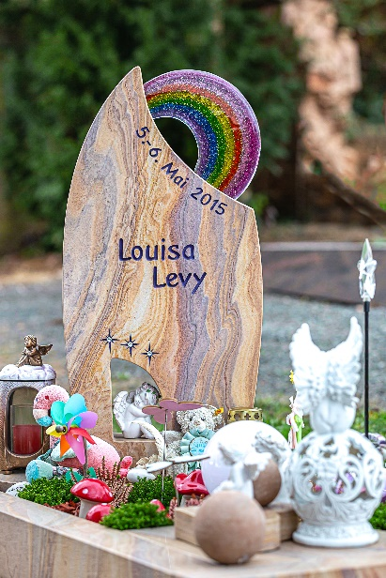
Foto 2
Kindergrab mit Regenbogensymbol und Sternen auf dem Friedhof in Büdingen. Louisa Levy ist nur zwei Tage alt geworden. Ihr Grab zeigt auch einen Teddy, ein Windrädchen und Engelfiguren.

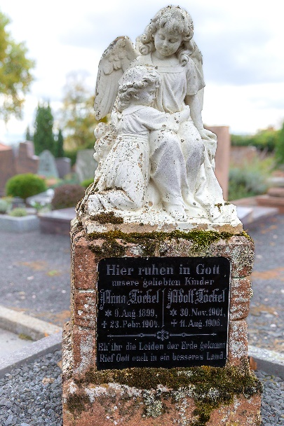
Foto 3
Eine weiße Skulptur und eine schwarze Platte domnieren diesen Grabstein in Büdingen vom Anfang des 20. Jh. Die Familie hat zwei Kinder im Alter von 5 Jahren verloren und interpretiert das mit dem Satz: „Eh ihr die Leiden der Erde gekannt, rief Gott euch in ein besseres Land.“ Stellen die beidne weißen (Engel)figuren diese Geborgenheit dar?

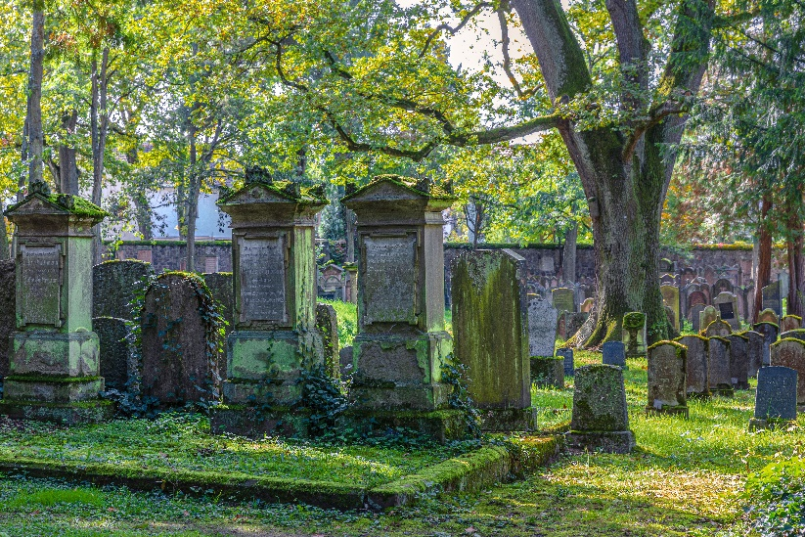
Foto 4
Der Friedhof als „Haus des Lebens“. Zwei Fotografien vom jüdischen Friedhof in Darmstadt. Eine seiner Besonderheiten ist, dass er in der Zeit des Nationalsozialismus nicht zerstört wurde.
https://www.kirche-im-hr.de/sendungen/09-der-friedhof-als-haus-des-lebens/

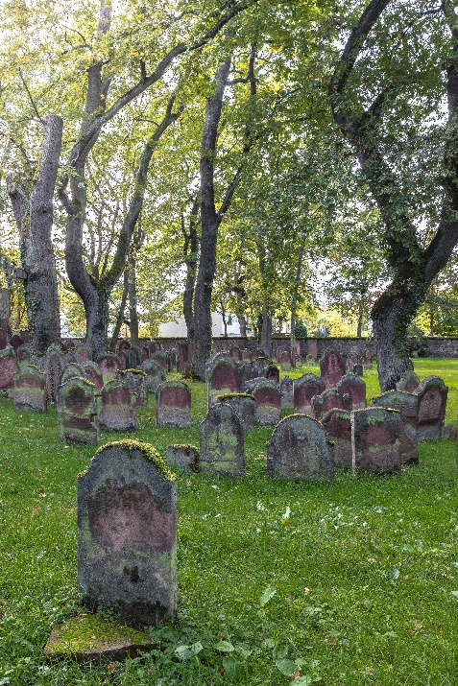
Foto 5
https://www.alemannia-judaica.de/darmstadt_friedhof.htm

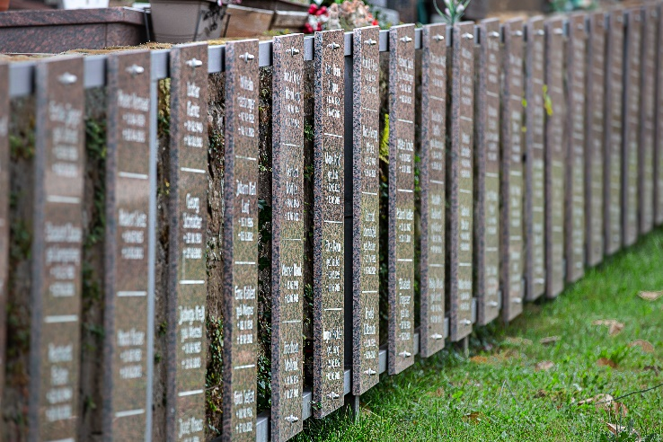
Foto 6
Urnenwand auf dem Friedhof in Büdingen. Durch die Wahl einer sehr geringen Schärfentiefe lenkt die Fotografie den Blick auf die wenigen scharf abgebildeten Grabplatten. Die sehr ähnlichen davor und dahinter verschwimmen in der Unschärfe. Jede Urne sollte mit dem Namen der Toten an einem öffentlichen Ort individuell bestattet werden. Zugleich kann die Wand uniform wirken.

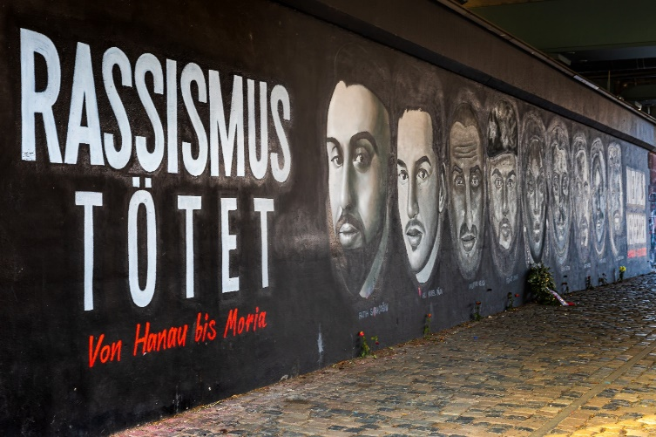
Foto 7
Diese Grafiti am Mainufer unter der Friedensbrücke in Frankfurt sind wohl keine offizielle Gedenkstätte. Es zeigt die Namen („Say their names“) und Portraits der zehn Menschen, die ein 43-jähriger Rassist am 19. Februar 2020 in Hanau getötet hat. Mit dem Stichwort „Moria“ weist es zugleich auf das größte griechische Flüchtlingslager Moria hin.

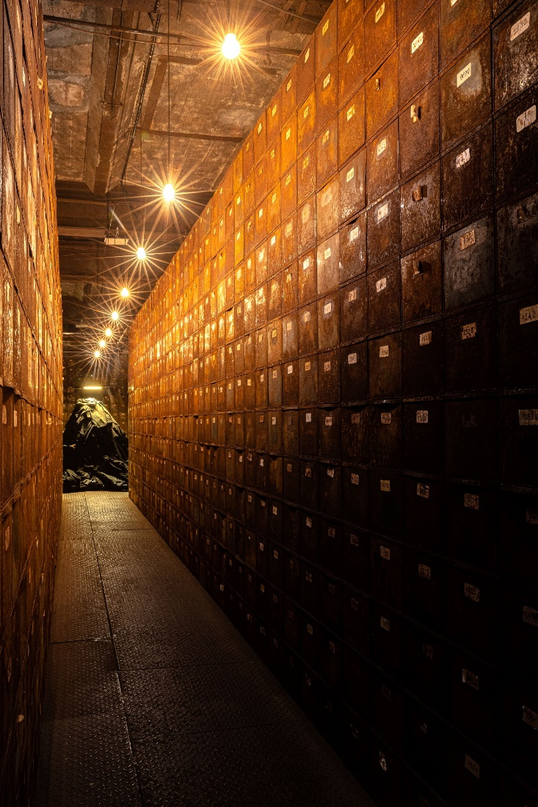
Foto 8
Die Reihe der Lichter, der Gang und die Reihe der rostbraunen Kästen führen das Auge der Betrachtenden in die Fotografie hinein. Dort ist, von einer weiteren Leuchte erhellt, ein Haufen aus Kleidungsstücken erkennbar.
Im Weltkulturerbe Völklinger Hütte bei Solingen bildet die Dauerinstallation „Die Zwangsarbeiter“ von Christian Boltanski einen Erinnerungsort, der die Erinnerung an die Menschen wachhält, die in zwei Weltkriegen in der Völklinger Hütte Zwangsarbeit verrichten mussten.
12.393 Männer, Frauen und Kinder aus 20 Ländern waren während des Zweiten Weltkrieges als Zwangsarbeiter in der Völklinger Hütte registriert. 261 von ihnen verloren ihr Leben, darunter 60 Kinder und Kleinkinder.

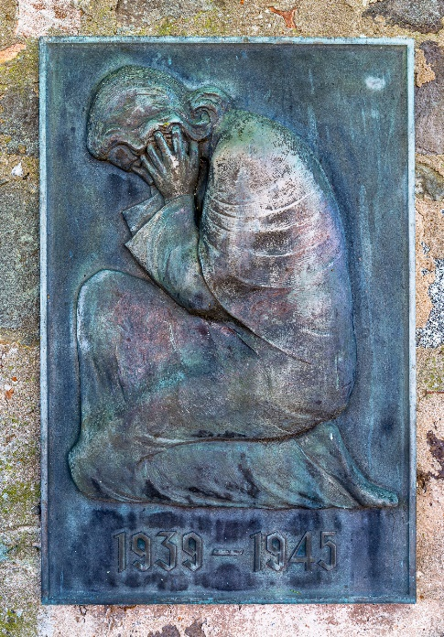
Foto 9
Metallplatte an der Mauer des „Kriegerdenkmals“ nahe der Kirche in Limeshain Hainchen. Die Fotografie lässt das Blau und helles Orange und Grün der Platte hervortreten. Im Profil ist eine junge Knieende zu sehen, die ihr Gesicht in die Hände stützt. Die Jahreszahlen 1939-1945 lassen es als Denkmal für das Leid (auch) der Mütter und Partnerinnen der Soldaten im Zweiten Weltkrieg erkennen.

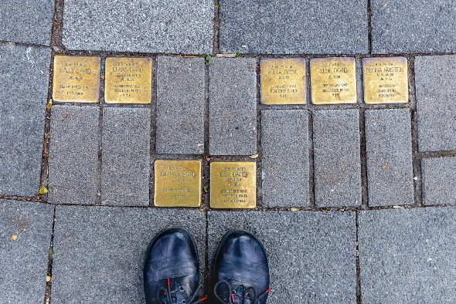
Foto 10
Stolpersteine in Büdingen.
Die Fotografie versucht durch die integrierten Schuhspitzen den Satz des Initiators der Stolpersteine Gunter Demnig zu interpretieren: „Stolpersteine sind eine Verneigung vor den Opfern.“
https://www.stolpersteine.eu/

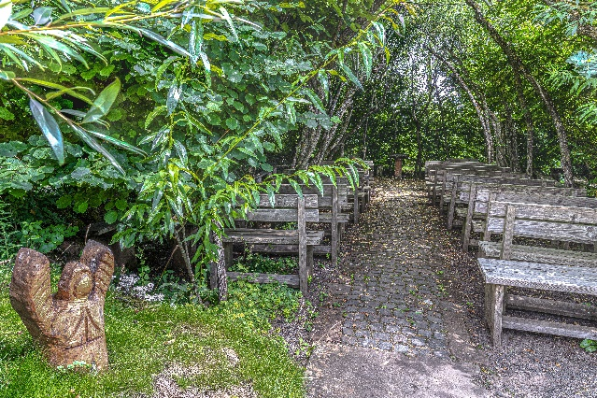
Foto 11
Ein hölzerner Engel am Eingang. Zwei Bankreihen führen den Blick den gepflasterten Gang entlang zum „Altarraum“ der „Weidenkirche“ in Hirzenhain. Die begrenzenden „Wände“ und das Dach bestehen aus dort gewachsenen Weiden.
https://www.dekanat-buedinger-land.de/einrichtungen/weidenkirche-steinberg/

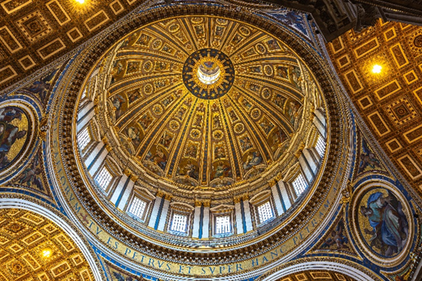
Foto 12
Die Kuppel des Petersdoms ist eine der größten Kuppeln der Welt. Ihr Entwurf wird Michelangelo zugeschrieben. Ihr Bau wurde 1590 von seinem Schüler Giacomo della Porta vollendet.
https://www.planet-wissen.de/kultur/religion/petersdom_kathedrale_der_christenheit/index.html
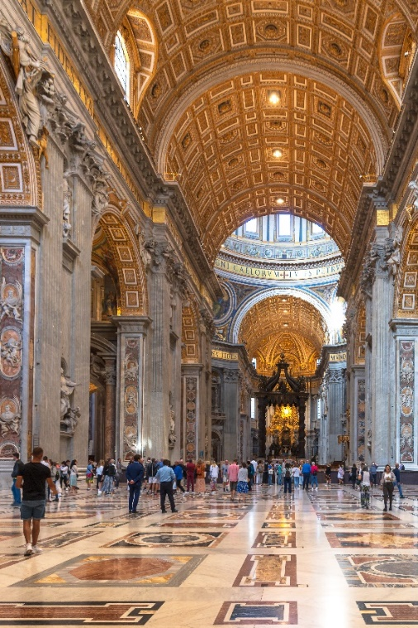
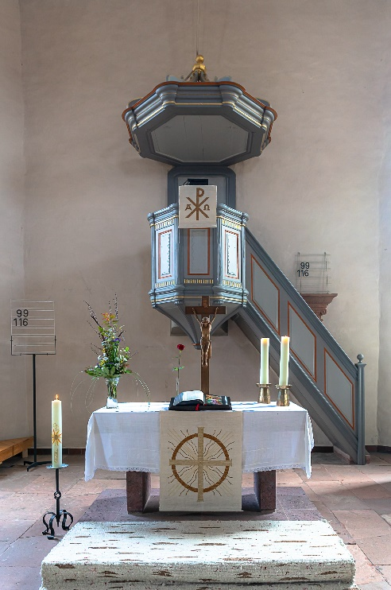
Foto 13
Der Petersdom in Rom ist die größte Kirche der Welt.

Foto 14
Der Altarraum der Dorfkirche in Limeshain Hainchen. Typische Elemente einer ev. Kirche sind hier gut zu identifizieren: Kanzel, Altar, Paramente, Kruzifix, Kerzen, Alttarbibel, Blumenschmuck, Liedertafeln und Osterkerze.
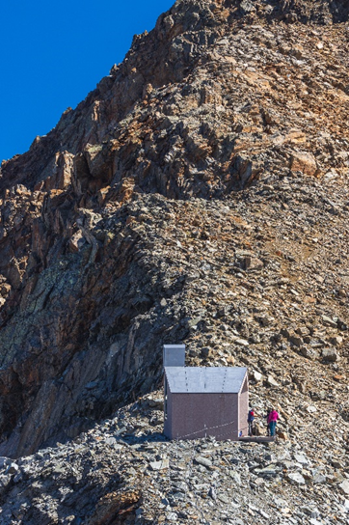
Foto 15
Ein wirklich sehr besonderes „Gotteshaus“ ist die innen ehr kahle, nur 9 m² „große“ Kapelle am Schaufeljoch am Stubaier Gletscher in Tirol.
https://www.stubaier-gletscher.com/sommer/kapelle-schaufeljoch/

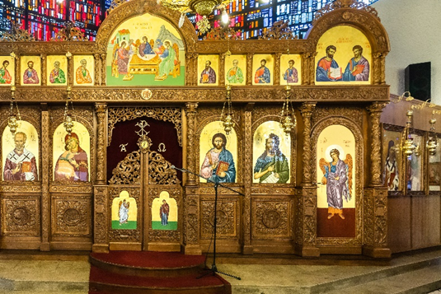
Foto 16
Ikonenwand („Ikonostase“) der orth. Kirche St. Nikolaos in Darmstadt

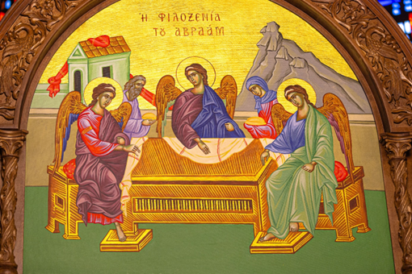
Foto 17
Ikone „Das Gastmahl des Abraham“ (so sagt es der griechische Text) in der orth. Kirche St. Nikolaos in Darmstadt.
Die Geschichte von Mose und Sara (1.Mose 18, 1-15) wird im Hebräerbrief (13,2) so aktualisiert: „Vergesst die Gastfreundschaft nicht. Denn auf diese Weise haben manche, ohne es zu wissen, Engel als Gäste aufgenommen.
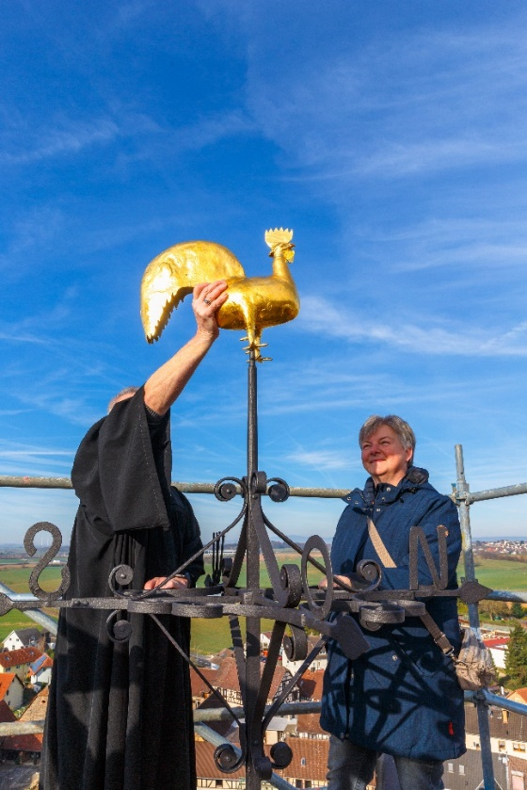
Foto 18
Der Pfarrer und eine Frau aus dem Kirchenvorstand setzen den restaurierten Wetterhahn wieder auf die Turmspitze ihrer Kirche.

https://www.kirche-im-hr.de/sendungen/12-wie-kommt-der-hahn-auf-die-kirche/

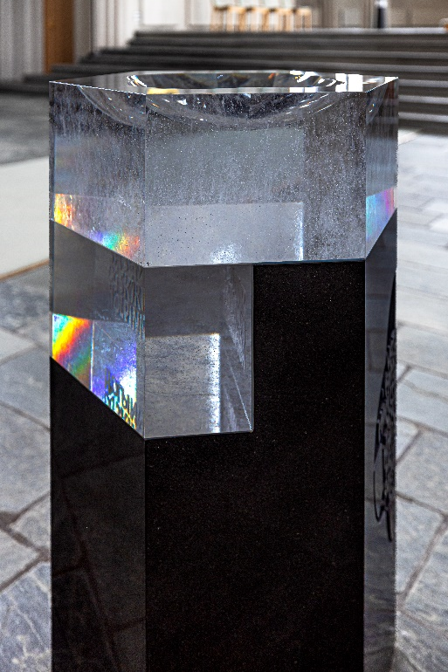
Foto 19
Das Taufbecken von Leifur Breiðfjórðder, in der Hallgrimskirche in Reykjavik besteht aus isländischem Säulenbasalt und tschechischem Bleikristall. Die Fotografie zeigt die gläsernen Teile so, dass die Farben eines Regenbogens erkennbar werden. Hat das „Zeichen des Bundes Gottes mit den Menschen“ in der Noahgeschichte mit der christlichen Taufe zu tun?

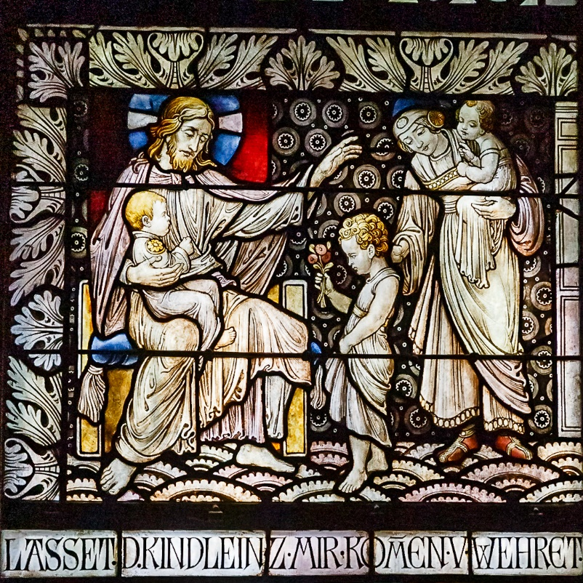
Foto 20
Glasmalerei in der Erlöserkircher in Bad Homburg zu Mt 19,14.
https://www.erloeserkirchebadhomburg.de/pages/kirche/galerie.php

Foto 21 / Foto 22 / Foto 23 / Foto 24
Der Toraschrein in der Synagoge in Darmstadt. Die handgeschriebenen, hebräischen Torarollen (1.-5.-Buch Mose) sind die wichtigsten Schriften des Judentums. Jüdische Gemeinden besitzen oft mehr als eine Torarolle, die in einem Schrank aufgewahrt und parallel verwendet werden. In Darmstadt sind sie auch noch von einem Seidenvorhang verborgen. Jede Rolle hat eine Krone und ein Schild. Für die Lesung wir die Rolle auf die Bima (hier blau abgedeckter Tisch) gelegt.
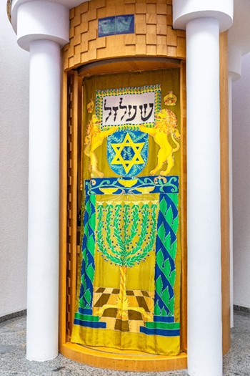
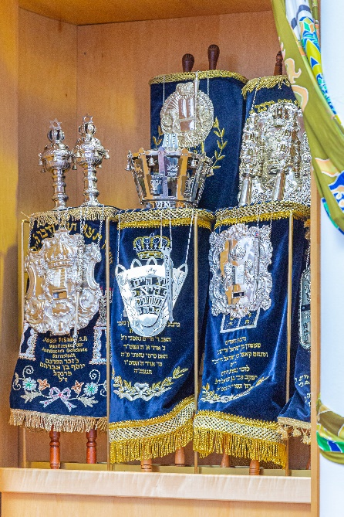
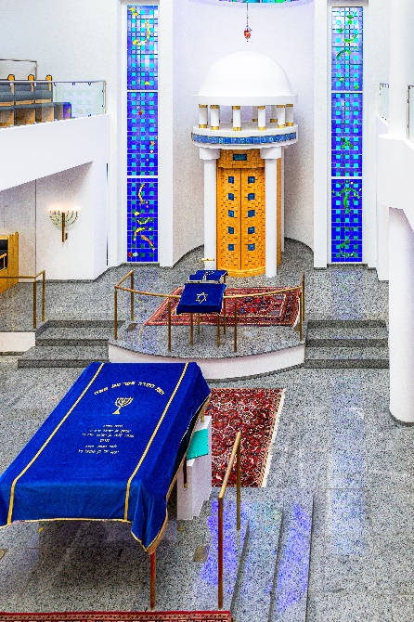

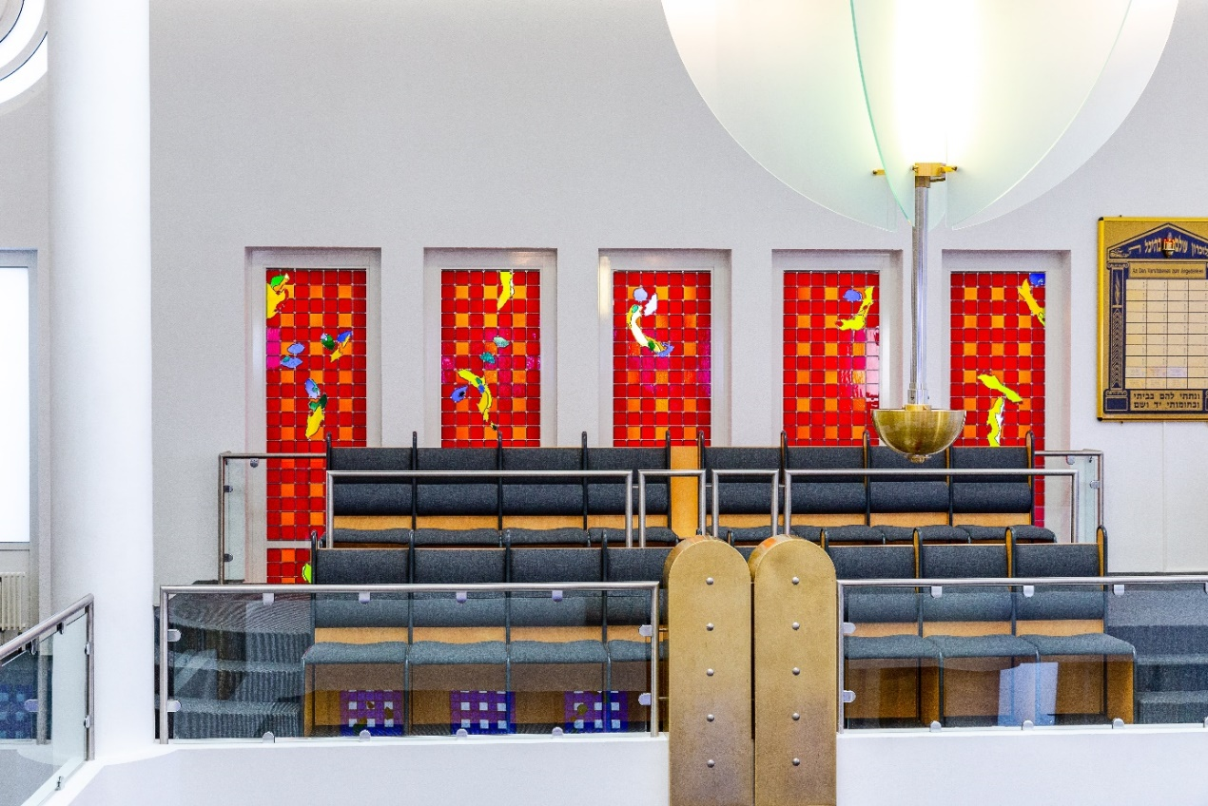
Frauentribüne der Synagoge in Darmstadt

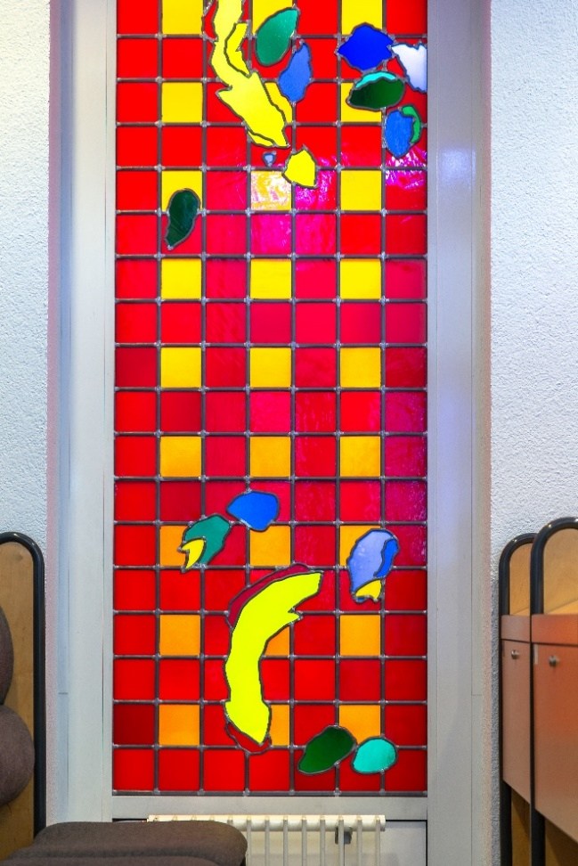
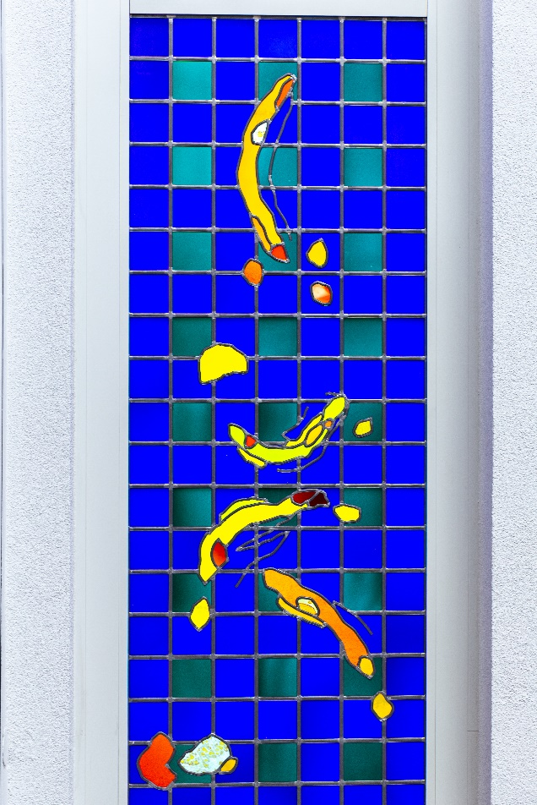
Foto 25 / Foto 26
Zwei Glasfenster in der Synagoge in Darmstadt. Ihre Gestaltung ist ua. Davon bestimmt, dass sie keine Geschöpfe zeigen dürfen.
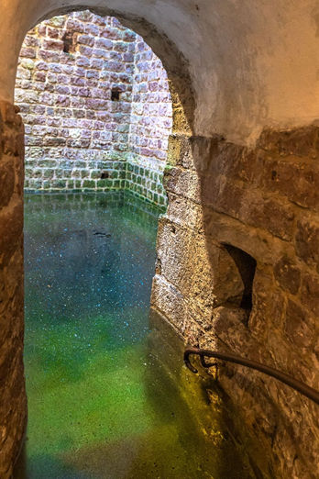
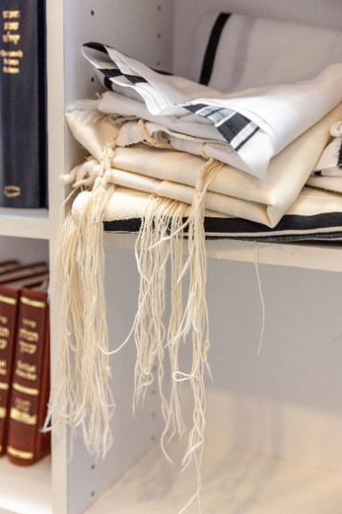
Foto 27
Ein Tallit (Gebetsschal) in einem Fach in der Synagoge in Darmstadt. Die Schaufäden (Zizzit) an den vier Ecken des Tallit haben ingesamt 613 Knoten. 365 für jeden Tag im Jahr und 248 für jeden Knochen im Körper.
Foto 28
Treppe zur historischenMikwe in Worms.
Foto 29 / Foto 30
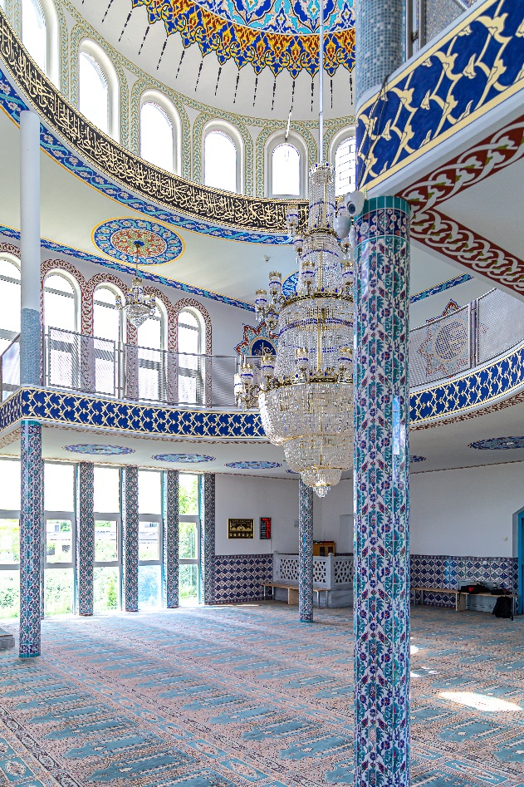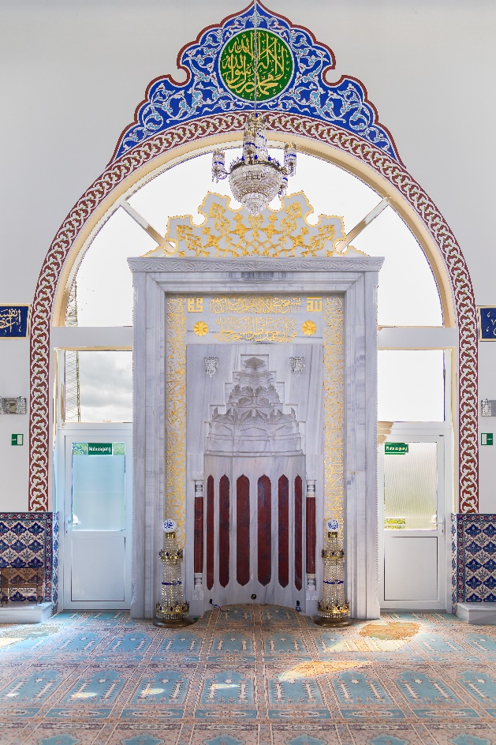
Foto 31
Gebetsraum und Gebetsnische in der Emir Sultan Moschee in Darmstadt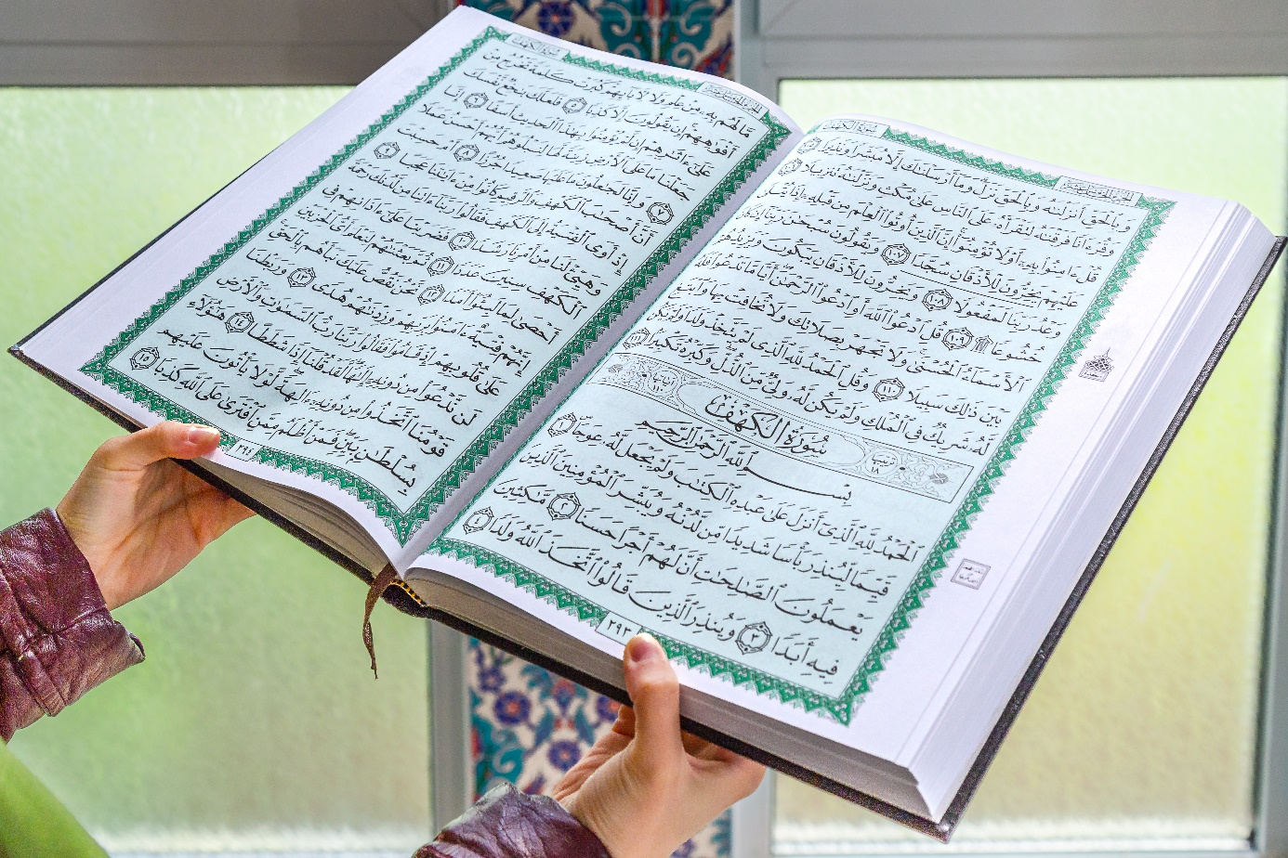
Koran in arabischer Sprache, gehalten von einer Frau, die ihre Hände dafür rituell gewaschen hat.

